**Видеоплеер аналоги**

1. VLC Media Player

VLC — бесплатный и свободный кроссплатформенный медиаплеер и медиаплатформа с открытым исходным кодом. Воспроизводит множество мультимедийных файлов, а также DVD, Audio CD, VCD и сетевые трансляции.

**Достоинства:**

* организация и проигрывание плейлистов, возможность переключаться между аудиодорожками, включать полноэкранный режим, использовать визуализацию звука, менять масштаб видео и соотношение сторон, делать снимок экрана, подключать субтитры и многое другое;
* разнообразные звуковые и видео эффекты: аудио — эквалайзер, сжатие, объёмное звучание, видео — настройка яркости, контраста, насыщенности, чёткости, кадрирование, геометрия (вращение картинки), наложение логотипа, размытие и др.;
* конвертация медиафайлов — возможность перекодировать файлы в удобный формат или извлечь звуковую дорожку из видео;
* встроенные кодеки (MPEG-1, MPEG-2, MPEG-4, DivX, XviD и др.) позволяют воспроизводить медиаресурс без использования дополнительных программ;
* поддержка разных форматов: видео — avi, wmv, vob, mkv, mp4 и др., аудио — mp3, flac, ogg, wma, wav и др.

**Недостатки:**

* слабая оптимизация для устройств с низкой производительностью.

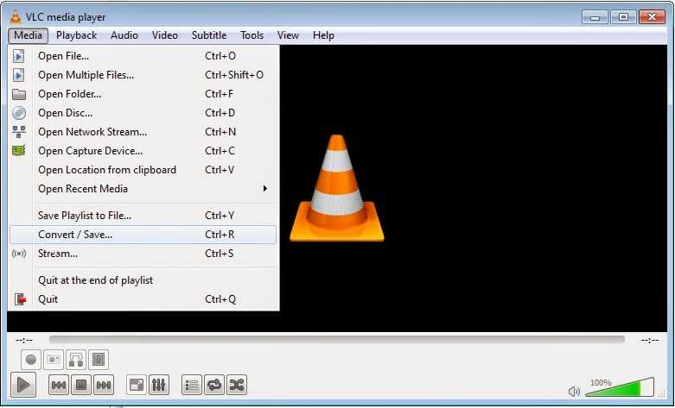

2. PotPlayer

Мультимедийный проигрыватель для операционных систем Microsoft Windows.

**Достоинства:**

* простой интерфейс;
* возможность создать закладку в видео;
* возможность кастомизации;
* возможность конвертирования;
* работа с множеством форматов;
* возможность воспроизведения музыки;
* встроенный аудио- и видеоэквалайзер;
* возможность воспроизведения повреждённых AVI-файлов (пропуская повреждённые кадры);
* возможность назначения большого количества горячих клавиш
* поддержка воспроизведения TV-каналов;
* создание скриншотов и захват видео, в том числе потокового.

**Недостатки:**

* сложная настройка для начинающих пользователей из-за множества дополнительных настроек;
* невозможность воспроизводить онлайн-видео и осуществлять потоковую передачу.

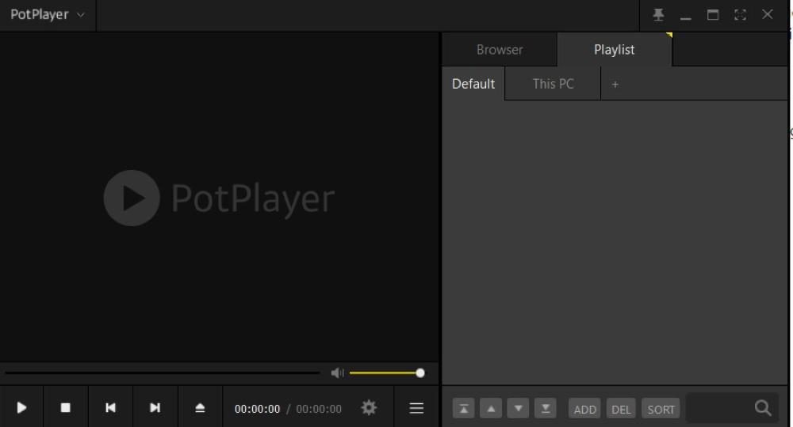

3. Media Player Classic

Универсальный медиаплеер, поддерживающий все распространенные форматы видео - и аудиофайлов, доступные для воспроизведения; позволяет воспроизводить мультимедийный контент на устройствах Microsoft Windows PC.

**Достоинства:**

* работа с множеством форматов;
* возможность просмотра тв-каналов;
* возможность настройки горячих клавиш;
* возможность воспроизведения второй звуковой дорожки (в любом поддерживаемом формате);
* воспроизведение повреждённых AVI-файлов;
* поддержка субтитров;
* произвольное перемещение и масштабирование изображения.

**Недостатки:**

* почти нет дополнительных функций.

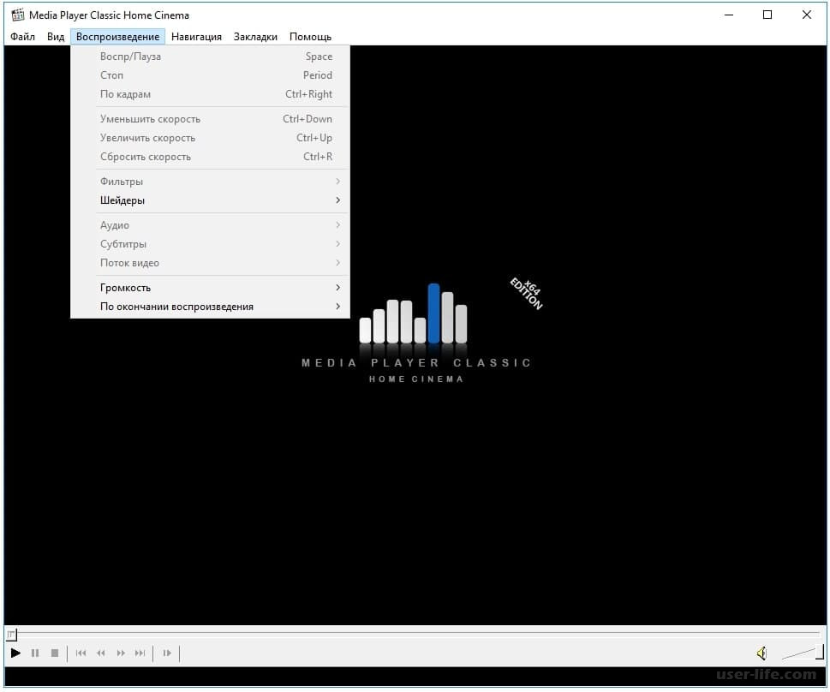

**Список требований к программе:**

* простота интерфейса;
* создание и проигрывание плейлистов;
* возможность переключаться между аудиодорожками;
* возможность управления воспроизведением. В приложении должны быть кнопки «воспроизведение», «пауза», «стоп», а также линия времени с перемещающимся ползунком;
* наличие панели для различных настроек. Например, для выбора субтитров и дополнительных дорожек;
* возможность просматривать несколько медиаокон одновременно;
* медиаокна должны добавляться и удаляться по желанию пользователя;
* полноэкранный режим (также можно реализовать режим «окно в окне»).